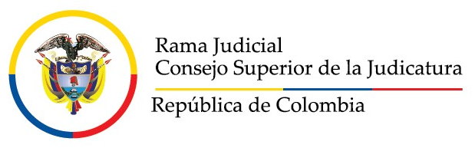

Juzgado Octavo Administrativo Oral de Sincelejo

SECRETARÍA

ESTADO No 097

No | RADICADO | PROCESO | ACTOR | DEMANDADO | ACTUACIÓN | FECHA AUTO | C/NO
1 | 700013333008-  2019 – 00325- 00 | CUMPLIMIENTO | DARIO JOSE DAGOTETH RIVAS | SECRETARIA DE HACIENDA MUNICIPAL – DIVICION DE IMPUESTOS | RECHAZAR LA ACCION DE CUMPLIMIENTO PRESENTADO POR EL ACCIONANTE | 04/10/2019 | 1

DE CONFORMIDAD CON LO PREVISTO EN EL ART. 201 DEL C.P.A.C.A. PARA NOTIFICAR A LAS PARTES DE LAS ANTERIORES DECISIONES, EN LA FECHA 07/10/2019 Y A LA HORA DE LAS 8:00 A.M., SE FIJA EL PRESENTE ESTADO POR EL TERMINO LEGAL DE UN DIA Y SE DESFIJA EL MISMO DIA A LAS 6:00 PM.

ALFONSO PADRÓN ARROYO
SECRETARIO

